FACULDADE DE TECNOLOGIA PADRE DANILO JOSÉ DE OLIVEIRA OHL

ANA BEATRIS DOS SANTOS FERNANDES
EDUARDA PORCINO DE OLIVEIRA
EMANUELA CARNERIO CINTRA
GUILHERME DE SOUZA ALMEIDA REIS
PRISCILA PAULA RIBEIRO NASCIMENTO

PROJETO INTERDISCIPLINAR:
NEXUSDEV PLATAFORM

BARUERI,
2026.
FACULDADE DE TECNOLOGIA PADRE DANILO JOSÉ DE OLIVEIRA OHL

ANA BEATRIS DOS SANTOS FERNANDES
EDUARDA PORCINO DE OLIVEIRA
EMANUELA CARNERIO CINTRA
GUILHERME DE SOUZA ALMEIDA REIS
PRISCILA PAULA RIBEIRO NASCIMENTO

PROJETO INTERDISCIPLINAR:
NEXUSDEV PLATAFORM

Projeto de pesquisa apresentado à matéria da Faculdade de Tecnologia de Barueri como requisito parcial para obtenção do título de tecnólogo em 2026.
Orientador: Vander Ribeiro.

BARUERI,
2026.
FOLHA DE APROVAÇÃO AUTOR
AUTOR, NEXUSDEV PLATAFORM. Monografia apresentado à Faculdade de Tecnologia Padre Danilo José de Oliveira Ohl - Fatec Barueri - para obtenção do título de Tecnólogo em Gestão de Tecnologia da Informação – para conclusão da AAPI 1.

APROVADO EM: __/__/___.

Banca Examinadora

Orientador(a) Prof. Dr: __________________Instituição:_______________________
Julgamento:___________________________Assinatura:______________________

Orientador(a) Prof. Dr: __________________Instituição:_______________________
Julgamento:___________________________Assinatura:______________________

Orientador(a) Prof. Dr: __________________Instituição:_______________________
Julgamento:___________________________Assinatura:______________________

OBSERVAÇÃO: _________________________________________________________________________________________________________________________________________________________________________________________________________

RESUMO
O presente trabalho tem como objetivo o desenvolvimento de um site institucional para a empresa Cristal Soluções de Software, com foco na melhoria da comunicação entre a organização e seus clientes, bem como no fortalecimento de sua presença digital. O projeto parte da necessidade de modernização da interface e da organização das informações disponibilizadas, considerando as exigências atuais do mercado e o crescente uso de plataformas digitais. Como metodologia, adota-se a aplicação de conceitos de engenharia de software e boas práticas de desenvolvimento web, com ênfase na criação de uma interface intuitiva, responsiva e de fácil navegação. Além disso, são considerados aspectos relacionados à usabilidade, desempenho e acessibilidade, visando proporcionar uma experiência satisfatória ao usuário. Como resultado esperado, busca-se a construção de um ambiente digital que contribua para a valorização da imagem institucional da empresa e facilite o acesso às informações e serviços oferecidos. Desse modo, compreende-se então que a adoção de soluções tecnológicas bem estruturadas pode impactar positivamente a relação com o cliente e o posicionamento da empresa no mercado, tornando o site uma ferramenta estratégica para o desenvolvimento organizacional.
Palavras-chave: Desenvolvimento web. Site institucional. Usabilidade. Engenharia de software. Experiência do usuário.

ABSTRACT/ RESUMEN
This study aims to develop an institutional website for the company Cristal Soluções de Software, focusing on improving communication between the organization and its clients, as well as strengthening its digital presence. The project arises from the need to modernize the interface and organize the information provided, considering current market demands and the growing use of digital platforms. As a methodology, it adopts the application of software engineering concepts and best practices in web development, with an emphasis on creating an intuitive, responsive, and easy-to-navigate interface. In addition, aspects related to usability, performance, and accessibility are considered, aiming to provide a satisfactory user experience. As an expected result, the project seeks to build a digital environment that contributes to enhancing the company’s institutional image and facilitates access to the information and services offered. Thus, it is understood that the adoption of well-structured technological solutions can positively impact the relationship with clients and the company’s positioning in the market, making the website a strategic tool for organizational development.

Keywords: Web development. Institutional website. Usability. Software engineering. User experience.

Lista de Ilustrações
Figura 1 - Ciclo de BPM segundo Duma et al. 14
Figura 2 - Exemplo de diagrama BPMN 15
Figura 3 - Exemplo de representação simples em BPMN 16
Figura 4 - Modelo de BPMN dos processos atuais (AS-IS) 17
Figura 5 - Processo de Clientes e Vendas (AS-IS) 18
Figura 6 - Processo de Planejamento e Orçamento (AS-IS) 19
Figura 7 - Processo de Pós-venda (AS-IS) 19
Figura 8 - Modelo de BPMN TO BE - 1 21
Figura 9 - Modelo de BPMN TO BE - 2 21

SUMÁRIO
INTRODUÇÃO 8
2. OBJETIVO 10
2.1 Geral 10
2.2 Específico 10
3. JUSTIFICATIVA 11
4. PROBLEMAS IDENTIFICADOS NOS PROCESSOS ATUAIS. 12
5. BUSINESS PROCESS MANAGEMENT (BPM) 13
6. MODELAGEM DE PROCESSOS E O BPMN 15
6.1 As-Is e os Processos Atuais 16
6.2 To-Be e o Desenvolvimento Futuro 20
7.METODOLOGIA 22
8.CRONOGRAMA 23
9.RESULTADOS ESPERADOS 23
REFERÊNCIAS 24

INTRODUÇÃO

O presente trabalho acadêmico tem como objetivo o desenvolvimento de um projeto para a empresa: Cristal Soluções de Software, voltado à criação de um site com foco no estabelecimento de uma interface que possibilite uma melhoria da comunicação - que será pactuado quando a empresa obter a atenção do cliente - entre usuário e instituição, de acordo com Hoffman e Novak (1995), o relacionamento entre clientes e empresas vem se alterando com o tempo, por causa dos esforços de marketing para buscar novas formas de resposta por parte dos consumidores, aumentar a penetração nos segmentos-alvo e aumentar o alcance de clientes. As organizações pretendem aumentar a influência de seu poder, sem perder a qualidade e a personalização do atendimento.
Dessa forma, a melhor forma de interação, por meio do estabelecimento de informações claras e bem estruturadas, constitui a principal busca das organizações em um ambiente tecnológico social. Diante desse cenário, a empresa Cristal Soluções de Software insere-se como agente ativo no desenvolvimento de soluções digitais buscando atender às demandas contemporâneas por sistemas otimizados e adaptáveis. A necessidade de um novo site institucional surge não apenas como uma atualização estética, mas como uma estratégia para aprimorar a comunicação com clientes, fortalecer a identidade organizacional e melhorar a experiencia do usuário, já que as interfaces bem projetadas contribuem diretamente para a usabilidade e para a percepção de qualidade de software, impactando positivamente sua aceitação no mercado.
Outro ponto importante no desenvolvimento de sistema web, relaciona com o cliente ser responsável por escolher qual site visitar, em meio a uma variedade praticamente inesgotável de opções (Godin, 2001). Nesse contexto para adquirir destaque e potencial no ambiente online, compreende-se que o conteúdo do site deve ser suficientemente atraente para gerar visitas, ressaltando a importância de disponibilizar informações relevantes para os clientes (Turban et al., 2000). De modo a possuir estrutura e identidade da instituição orientando e respaldando, ou seja, atuando de maneira na qual a legislação exija, no cumprimento de regras e normas, além das leis para assegurar segurança, privacidade e informação ao futuro cliente através da ferramenta.
Além da constante preocupação com a usabilidade e o desempenho, atualmente muitos usuários acessam e buscam conteúdos por meio de dispositivos móveis, o que exige que os sites sejam responsivos e de fácil navegação, onde a experiência do usuário se torna um fator decisivo para o sucesso de um sistema. Dessa forma, desenvolver soluções tecnológicas eficientes representa não apenas inovação, mas também uma estratégia para fortalecer a presença digital das organizações. Portanto, a utilização de boas práticas no desenvolvimento front-end e back-end torna-se essencial para garantir eficiência, estabilidade e segurança no funcionamento do sistema.
“Não existe uma Web mobile. Existe a Web, que a gente acessa tanto no computador quanto no celular ou tablet. É o HTML, CSS e Java Script que rodam nos navegadores independentes do dispositivo.” (Lopes, 2013, p.1).
Com o avanço da tecnologia e a crescente digitalização dos serviços, as empresas têm buscado cada vez mais se adaptar às novas exigências do mercado, principalmente no que diz respeito ao desenvolvimento de software. Nesse contexto, não basta apenas criar sistemas funcionais, mas soluções que sejam eficientes e que ofereçam uma boa experiência. De acordo com Pressman (2016), a engenharia de software envolve métodos e práticas que garantem a qualidade do sistema, desde seu planejamento até sua implementação. Por conseguinte, sistematizar os procedimentos garante a conscientização e o cumprimento das atividades previamente estabelecidas. Segundo os autores Pradella, Furtado e Kipper (2016, p. 10) “Identificar os processos é importante para definir a organização dos indivíduos e dos demais recursos da instituição”.
Ademais, compreender, influenciar, intervir e melhorar continuadamente a maneira como as diversas atividades são feitas na organização resultam em qualidade, uniformidade, constância e aperfeiçoamento dos produtos e serviços entregues ao consumidor ou usuário final (Silva, 2002). Sob esse viés, gerir e detectar o script de um levantamento de tarefas, permite a conexão e o desenvolvimento para execução das demandas, atribuindo fluxo e mapeamento para realização dos requerimentos submetidos pela organização.
A modelagem de processos, que envolve a identificação, o mapeamento, a análise e o redesenho dos processos, a fim de uma melhor compreensão do funcionamento da organização, devido a sua função de registro, padronização e documentação histórica do que acontece na organização, provem o aprendizado com base em conhecimento e experiências passados. (Pradella; Furtado; Kipper, 2016).

Dessa forma o presente projeto levará em consideração não apenas os aspectos técnicos, mas também a organização das informações e a facilidade de uso. A proposta busca desenvolver uma interface moderna, intuitiva e acessível, contribuindo capaz de facilitar o acesso às informações, fortalecer a comunicação entre empresa e cliente e acompanhar as constantes transformações do mercado digital, contribuindo assim para a valorização da presença online da organização e às expectativas dos usuários.

2. OBJETIVO

2.1 Geral

Desenvolver uma aplicação web visando a compreensão sobre as Tecnologias da Informação, processos, desenvolvimento de sistemas, plano de negócios e empreendedorismo para automatização de tarefas, centralizando e organizando o ciclo completo com o relacionamento com o cliente, favorecendo as tomadas de decisões estratégicas, a produtividade operacional e a qualidade no atendimento ao cliente.

2.2 Específico

Realizar o levantamento e a análise do sistema e requisitos como a modelagem dos processos organizacionais, implementação de cadastro, centralizando os clientes, os contratos e serviços, desenvolvendo funcionalidade e recursos que permitem uma estruturação de registros e armazenamento de informações, desenvolvendo uma gestão de projeto integrado para incorporar o controle, organização e acompanhamento do projeto, garantindo um melhor relacionamento entre cliente e instituição, sem dependência de informações fragmentadas, oferecendo uma base de dados confiáveis.

3. JUSTIFICATIVA

O desenvolvimento de uma aplicação web é a formação de um conjunto de ideias, dados, planejamento e análise de informações, que agrupadas podem estruturar e compor um web site, por definição esta aplicação web se conceitua como “local ou endereço eletrônico; informações divulgadas através de páginas virtuais disponibilizadas na internet, sendo acessadas através de um computador ou de outro meio comunicacional.” (Dicionário Aurélio). As páginas virtuais relatadas, podem ser acessadas via protocolo HTTP (HyperText Transfer Protocol – Protocolo de Transferência de Hipertexto), chamadas também de links ou hiperlinks, um arquivo com esses componentes é chamado de hipertexto, sendo escritos através de uma linguagem, referenciada como HTML (HyperText Makup Language – Linguagem de Marcação de Hypertexto), permitindo que usuários acessem informações de forma simples e rápida através de navegadores web.
A priori, os sites – também intitulados de sítios eletrônicos – possuem fundamental importância na estrutura social contemporânea, uma vez que impacta diretamente o coletivo, ao se consolidarem como essencial ferramenta para fonte pesquisa e disponibilização das informações além de democratização das mesmas. Assim como, o ambiente virtual expande a inclusão e as oportunidades educacionais por meio de novas metodologias de ensino, estabelecendo uma rede contínua de conexões que supera barreiras geográficas e fortalece o engajamento comunitário. Essa presença digital possibilita a viabilização, comunicação e interação entre indivíduos e organizações - como empresas, escolas, instituições – reconstruindo a definição entre as relações de consumo e a legitimidade institucional no mercado virtual.
Decerto, web sites proporcionam visibilidade, organização e informações de determinado produto ou serviço. Dessa forma, segundo Nielsen (2000, p.14) a web site torna-se a principal interface da empresa com o cliente. A interface com o usuário torna-se materiais de marketing, a vitrine, o interior da loja, a equipe de vendas, tudo em um só pacote. Em muitos casos, “o site torna-se até mesmo o produto em si”. Logo, na atualidade é primordial que as empresas possuam a sua própria plataforma para que possam se desenvolver nos seguintes aspectos: valor, preço, customização, velocidade, conveniência, facilidade, personalização, além de comprar num único local e ter acesso as soluções integradas, livre serviço, resposta às mensagens, atingindo assim os consumidores, somando aos benefícios como: aumento da visibilidade da marca e dos produtos, melhoria da imagem da organização devido à presença online, possibilidade de expansão de mercados e redução de custos no setor de comunicação. O desenvolvimento do projeto se refere a necessidade de disponibilização de uma plataforma que integre informações essenciais como serviços prestados, contratos e clientes, e proporcione controle das atividades, transparência e confiabilidade dos dados e suporte as decisões, contribuindo para o aumento da melhoria de qualidade e da eficiência operacional.

4. PROBLEMAS IDENTIFICADOS NOS PROCESSOS ATUAIS.

A necessidade de desenvolvimento da plataforma integrada e de melhoria na eficiência operacional, conforme supracitado, fundamenta-se no mapeamento e na análise da situação atual (AS-IS) da Cristal Soluções de Software. Esse diagnóstico evidenciou que dados relacionados a clientes, contratos, demandas e serviços transitam por múltiplos setores organizacionais, exigindo um fluxo constante de comunicação interna. Embora essa dinâmica viabilize a execução básica das atividades, a descentralização das informações fragmenta os registros, elevando a complexidade no rastreamento de solicitações e limitando a visibilidade gerencial sobre o andamento dos projetos.
De maneira mais crítica, observou-se que os macroprocessos de Clientes e Vendas, Planejamento e Orçamento, e Pós-Venda operam sob forte dependência dessa transferência descentralizada de dados entre departamentos. Esse cenário torna o fluxo de trabalho suscetível a: Ocorrências frequentes de retrabalho; Atrasos na atualização de indicadores e históricos; Dificuldades operacionais no monitoramento em tempo real das demandas. À medida que o volume de contratos e demandas da organização se expande, a ausência de um ecossistema centralizado compromete diretamente a agilidade na tomada de decisões estratégicas e a celeridade na prestação dos serviços.
Diante desse cenário, a análise dos fluxos vigentes confirmou oportunidades latentes de melhoria voltadas à integração de sistemas e à padronização de rotinas. Como destacam Pradella, Furtado e Kipper (2016), a modelagem de processos é um instrumento indispensável para desvendar o funcionamento organizacional, fornecendo o arcabouço necessário para a identificação precisa de falhas, gargalos e possibilidades de aperfeiçoamento. Desse modo, o diagnóstico realizado não apenas justifica as especificações técnicas da aplicação web proposta, mas também fornece o embasamento prático para a aplicação das disciplinas de gerenciamento que serão detalhadas a seguir.

5. BUSINESS PROCESS MANAGEMENT (BPM)

Neste cenário, para tais objetivos busca-se investigar como iniciar o desenvolvimento do esquema, de maneira que se torna necessário a investigação e o mapeamento com o escopo das tarefas e atividades atuais até as preteridas, utilizando-se então como ferramenta o BPM – Business Process Management (Gestão de Processos de Negócio ou Gerenciamento de Processos de Negócio) – que por ser uma disciplina gerencial que supervisiona o trabalho organizacional, corrigindo erros, inovando e buscando alcançar melhores resultados, permite uma nova forma de visualização das estruturas operacionais e de seus processos, os mesmos podem ter sua gestão simplificada e são passíveis ao aprimoramento e automatização, corroborando para melhoria e eficiência de desempenho (Waszkowski; Nowicki, 2020) - que são compostos por atividades inter-relacionadas que solucionam uma questão específica (BPM CBOK, 2015).
Portanto, o BPM pode ser definido também como uma prática de auxílio aos objetivos empresariais, que envolve, mas não se limita a combinações de automação, controle, exceção, modelagem e otimização de operações produtivas (BPM, 2017). Ademais, outra possibilidade de conceituação também pode ser estabelecida como referida no Guia BPM CBOK (2015) como uma disciplina gerencial que
Integra estratégias e objetivos de uma organização com expectativas e necessidades de clientes, por meio do foco em processos ponta a ponta. BPM engloba estratégias, objetivos, cultura, estruturas organizacionais, papéis, políticas, métodos e tecnologias para analisar, desenhar, implementar, gerenciar desempenho, transformar e estabelecer a governança de processos. (ABPMP, 2013).
Dessa forma, para inserção e implementação do BPM, é necessário a realização de seis etapas conforme está apresentada na Figura 1.
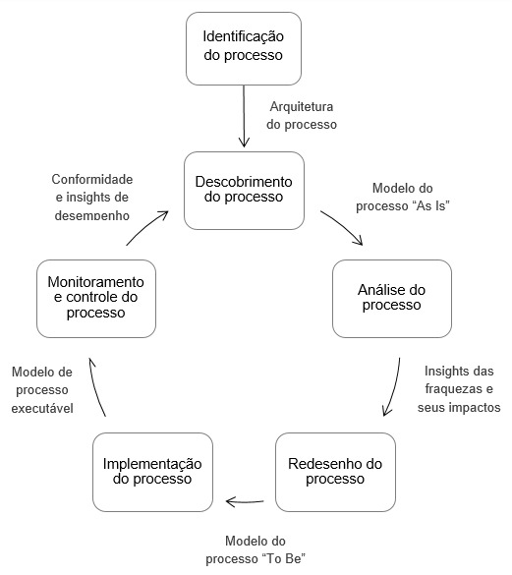
Figura 1 - Ciclo de BPM segundo Duma et al.

Fonte: Dumas et al. (2018)
Desse modo, ressalva-se a importância da organização e da modelagem dos processos a serem executados para garantir a visibilidade, responsabilidade e a capacidade de adaptação dos processos para constante aperfeiçoamento, pressupondo que através da unificação e consolidação de gestão dos resultados e controle e gerenciamento dos processos, irá obter-se o melhor resultado, além de uma transformação com um melhor enfrentamento na combinação de alinhamento entre estratégia e operações dentro de um ambiente de negócio com um mercado globalizado, integrado e amplamente diversificado. Como consequência, a organização pode se encontrar cada vez mais apta as mudanças promovidas pelo mercado competitivo, alavancando hábitos de trabalhos eficazes e padronizando seus processos, combinando tais fatores com o aumento de produtividade e eficiência (ABPMP, 2013).

6. MODELAGEM DE PROCESSOS E O BPMN

Neste modo, ao que tange o propósito na utilização de técnicas para melhorar a eficiência na otimização de tarefas, segundo a definição de Enríquez; Troyano; Romero-Moreno, (2019) ao possuir uma variedade de notações que permitem indicar eventos de início, intermediário e fim, o fluxo das atividades, comunicação e colaborações, além de representações gráficas, sendo ícones em conjuntos para atender a diferentes necessidades e simbologias com grande utilização na literatura científica (BPM CBOK, 2015), destaca-se o BPMN – Business Process Modeling and Notation (Modelo e Notação de Processos de Negócio) – para padronizar a gestão de processos, descrevendo operações para facilitar e otimizar a realização das tarefas (OMG, 2017).
Figura 2 - Exemplo de diagrama BPMN
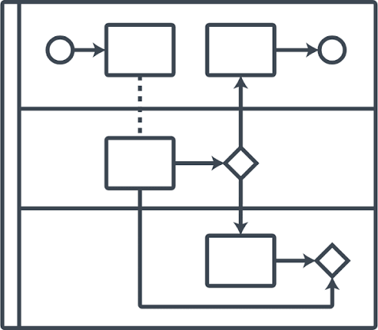

Fonte: Lucidchart (2026).
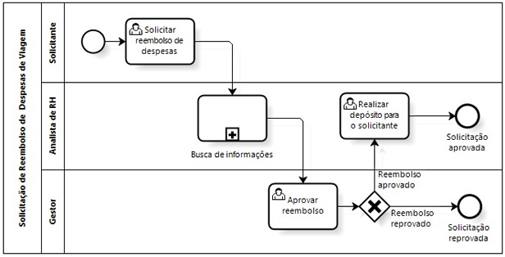
A utilização do BPMN, em um método de diagramação, onde raias que definem um setor para desempenho e execução das atividades, dividem um modelo permitindo a visualização sequencial e de maneira detalhada dos fluxos de trabalho e de informações que ali percorrem, possibilitando a identificação de gargalos, redundâncias e oportunidades de melhoria nos processos da instituição. Através da modelagem dos processos atuais (AS-IS) e nas sugestões de processos futuros (TO-BE), por conseguinte torna-se possível estruturar uma solução mais eficiente e eficaz que siga os objetivos estratégicos da organização. Nesse contexto, o mapeamento dos processos contribui para uma melhor compreensão das atividades desempenhadas pelos colaboradores, bem como para a definição clara de responsabilidades, regras de negócio e fluxos de informação.
Figura 3 - Exemplo de representação simples em BPMN

Fonte: Dias (2013).

6.1 As-Is e os Processos Atuais

Considerando então a complexidade e abrangência dos processos em estudo modelado, optou-se pela sua decomposição em subprocessos, de modo a favorecer o entendimento e a análise de suas tarefas. A Figura 4 apresenta a visão macro e integrada doo fluxo operacional da organização e das interações entre setores com o mapeamento dos processos atuais (AS-IS). Em adição a isto, as Figuras 5, 6 e 7 apresentam o detalhamento dos subprocessos, evidenciando as atividades praticadas, os responsáveis pelo desenvolvimento e seus pontos de tomada de decisão ao longo do gerenciamento dos processos e do fluxo estabelecido.
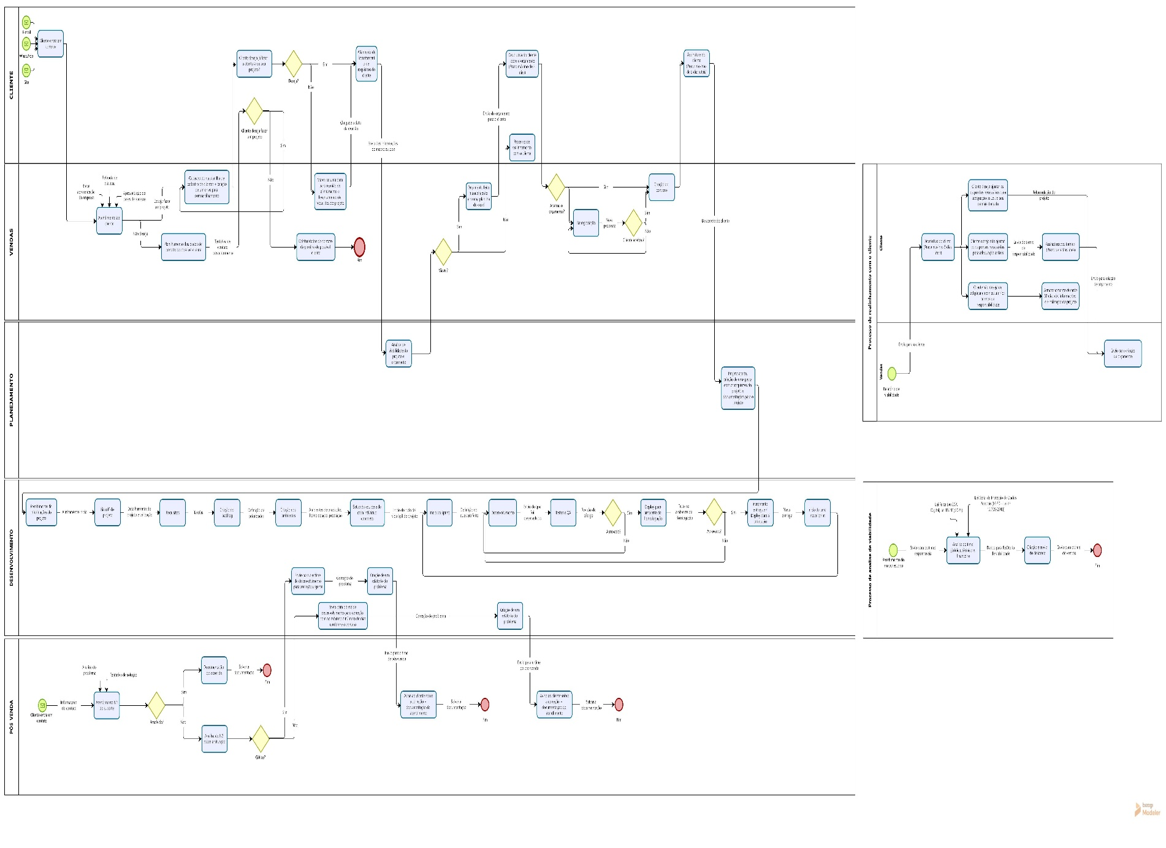
Figura 4 - Modelo de BPMN dos processos atuais (AS-IS)

Fonte – Elaborado pelos autores com bases em dados da empresa (2026).
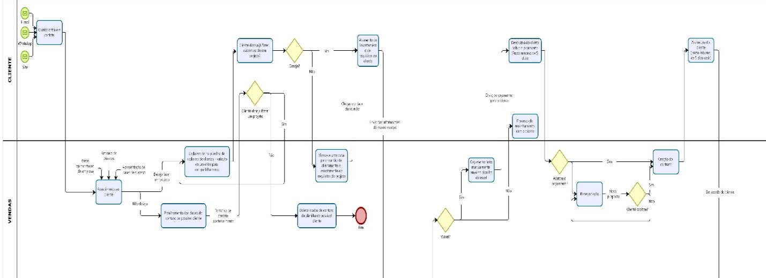
Para compreensão de forma mais detalhada e para uma melhor visualização do fluxo atual das modelagens do processo AS-IS referente aos setores de Cliente e Vendas, tendo em vista que os referidos setores permitem a identificação de necessidades, obtém um levantamento inicial de requisitos e coleta de informações de base para as etapas seguintes, e que por fim alinham os objetivos do cliente e as soluções sugeridas pela organização. O modelo permite a visualização de tais processos e a interação entre os setores envolvidos com as respectivas atividades desde o primeiro contato do cliente até a formalização e realização do contrato. Em continuidade à análise e mapeamento dos processos, a Figura 5 apresenta as etapas posteriores, sendo elas o processo de Clientes e Vendas, e suas interações entre os demais setores após a formalização do contrato, permitindo visualizar o andamento e a sequência de atividades realizadas.
Figura 5 - Processo de Clientes e Vendas (AS-IS)
Fonte – Elaborado pelos autores com bases em dados da empresa (2026).
Diante do apresentado e após aprovação e conclusão comercial da proposta pelo cliente, o processo então avança, seguindo para a etapa de Planejamento e Orçamento, onde através das informações levantadas e coletadas são realizadas as atividades de análise detalhada dos requisitos necessários para continuidade, permitindo a definição do escopo do projeto, hipótese de recursos materiais e imateriais e composição de um planejamento mais eficiente e preciso para a execução da etapa de desenvolvimento, realçando os pontos de decisão existentes e os respectivos responsáveis nesta etapa do projeto.
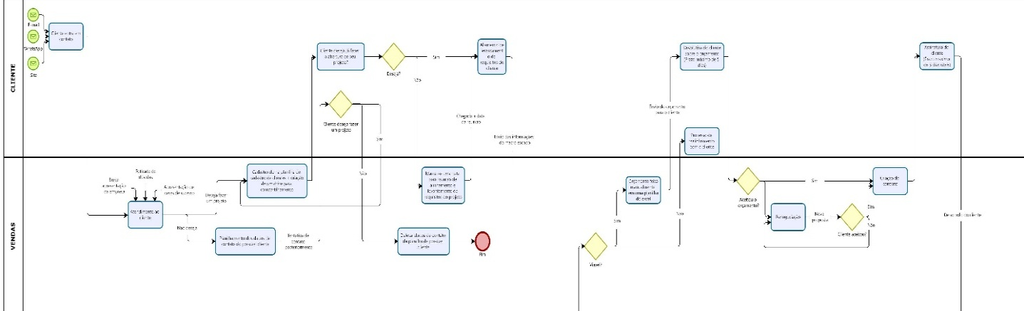
Fonte – Elaborado pelos autores com bases em dados da empresa (2026).
Figura 6 - Processo de Planejamento e Orçamento (AS-IS)
Dessa forma, a Figura 6 retrata a etapa em que as informações obtidas anteriormente são analisadas para definir o escopo do projeto, com esta análise como base, também são pressupostas as estimativas de prazo e recursos necessário para o cumprimento das tarefas, além da composição do cronograma e diretrizes que servirão de base para o desenvolvimento da solução e que garantiram a organização uma maior previsibilidade até a entrega do projeto.
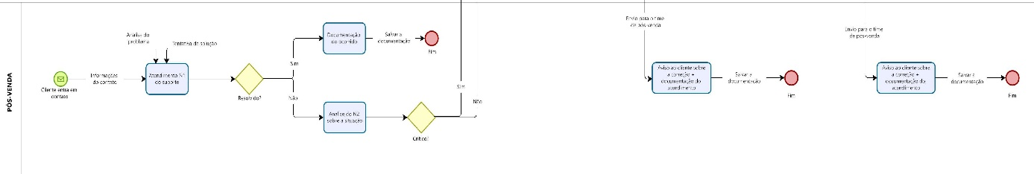
Ademais, após tais constituições como conclusão tem-se o pós-venda para manutenções que possam surgir na interação cliente e empresa após a entrega da solução, para assegurar que a qualidade e continuidade dos serviços continuem acontecendo, oferecendo suporte e acompanhamento técnico, também buscando atender as demandas necessárias, fortalecendo a imagem da empresa e gerando novas oportunidades. Com este objetivo, a figura 7 mostra o modelo no processo de pós-venda (AS-IS), relatando interações após a entrega do projeto e por conseguinte das ademais atividades e tarefas solicitadas durante a utilização do programa implementado.
Figura 7 - Processo de Pós-venda (AS-IS)
Fonte – Elaborado pelos autores com bases em dados da empresa (2026).
Em síntese, com a apresentação da modelagem BPMN atual dos processos, permite-se uma análise e entendimento dos fluxos de atividades e rotinas organizacionais exercidas pela empresa, bem como as interações e composições dos demais setores. O mapeamento contribui para compreensão dos pontos de controle e das responsabilidades de cada repartição, fornecendo subsidio para elaboração de propostas de melhoria capazes de agregar maior valor aos serviços que serão prestados pela empresa, tendo em vista que com tal embasamento torna-se possível o desenvolvimento de um modelo futuro (TO-BE) mais alinhado às necessidades estratégicas e aos objetivos da instituição.

6.2 To-Be e o Desenvolvimento Futuro

Neste contexto, a modelagem TO-BE representa uma etapa importante para a construção de uma solução e de objetivos alinhados às necessidades da empresa, servindo como base para o desenvolvimento de possibilidades futuras. Após a análise dos procedimentos atuais e a identificação das possibilidades de melhoria, foi desenvolvida a modelagem dos processos futuros (TO-BE), com o objetivo de apresentar uma proposta otimizada para a execução das atividades organizacionais. O modelo busca minimizar as dificuldades observadas durante o levantamento dos processos, promovendo maior interação e controle das informações geradas, permitindo que informações relacionadas a clientes, contratos, projetos e serviços estejam concentradas em um único ambiente.
Ademais, a proposta busca melhorar a comunicação entre os setores, garantindo que os dados necessários para a execução das atividades estejam disponíveis de maneira acessível, padronizando os procedimentos internos e aprimorando o fluxo de trabalho, por meio da reorganização das atividades e da utilização da plataforma integrada, proporcionando maior visibilidade e suporte as tarefas e solicitações. Dessa forma, as Figuras 8 e 9 apresentam o escopo macro dos subprocessos das futuras etapas, evidenciando as possíveis atividades a serem praticadas.

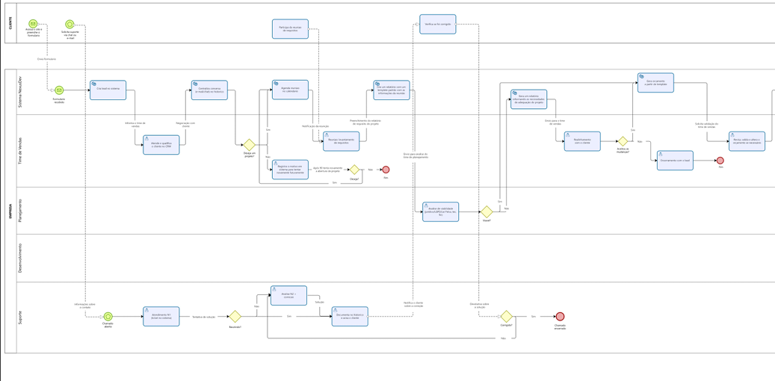
Fonte – Elaborado pelos autores (2026).
Figura 8 - Modelo de BPMN TO BE - 1
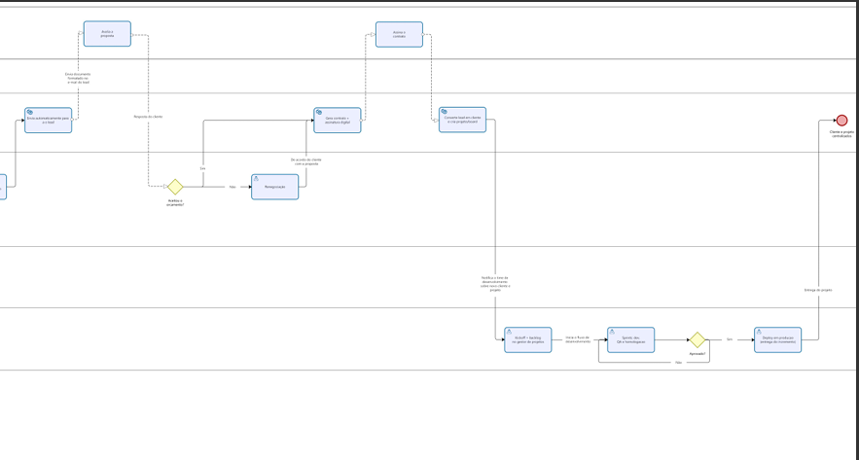
Figura 9 - Modelo de BPMN TO BE - 2
Fonte – Elaborado pelos autores (2026).

7.METODOLOGIA

A pesquisa foi desenvolvida através de uma abordagem qualitativa, de caráter exploratório, utilizando o levantamento bibliográfico para obtenção e aprofundamento das informações necessárias, esta abordagem é justificada pela natureza do tema, que requer análise interpretativa dos conceitos, experiências e tendências através de artigos científicos, livros, teses e dissertações.
Para elaboração do mapeamento e escopo dos processos foi necessário analisar as atividades e tarefas executadas pela empresa, para que assim fosse realizado o levantamento de dados e problemáticas atuais, identificando as demandas e afazeres dos serviços a serem prestados. Abrangendo então, a compreensão de suas lacunas e vulnerabilidades, em sua atual aplicação web, com base nessas informações, será possível definir a otimização e automação de tarefas e processos, aumento de eficiência e melhoria operacional.

8.CRONOGRAMA

9.RESULTADOS ESPERADOS

A partir da análise e modelagem dos processos organizacionais da empresa Crystal Soluções de Software, espera-se que o desenvolvimento da NexusDev Plataform contribua para a melhoria da gestão das informações e para otimização dos fluxos de trabalho identificados durante o levantamento dos processos atuais. Buscando assim proporcionar maior organização das atividades relacionadas ao atendimento ao cliente, acompanhamento de contratos, planejamento de projetos e suporte pós-venda, favorecendo a centralização das informações e padronização dos procedimentos executados pela instituição, possibilitando assim maior controle sobre as demandas internas, melhoria na comunicação entre setores e com maior visibilidade sobre o andamento das atividades desenvolvidas. Com a implementação das melhorias identificadas por meio da modelagem dos processos (TO-BE), estima-se a redução da necessidade de refazer as atividades, fortalecendo a rastreabilidade das informações e a melhoria do acompanhamento das solicitações realizadas pelos clientes, corroborando para uma gestão eficiente e alinhada aos objetivos da empresa.

REFERÊNCIAS

ALMEIDA, Lucas da Costa et al. BPMN e ferramentas da qualidade para melhoria de processos: um estudo de caso. GEPROS. Gestão da Produção, Operações e Sistemas, Bauru, v. 14, n. 4, p. 156-175, set. 2019. DOI: https://doi.org/10.15675/gepros.v14i4.2308. Disponível em: https://revista.feb.unesp.br/gepros/article/view/2308/pdf. Acesso em: 28 mai. 2026.
ARRABAL, Alejandro Knaesel et al. Authorship management in innovation projects, concerning the academic environment. Research, Society and Development, [S. l.], v. 11, n. 15, p. e55111536996, 2022. DOI: https://doi.org/10.33448/rsd-v11i15.36996. Disponível em: https://rsdjournal.org/rsd/article/view/1828/2404. Acesso em: 22 abr. 2026.
ASSOCIATION OF BUSINESS PROCESS MANAGEMENT PROFESSIONALS (ABPMP). BPM CBOK versão 3.0: guia para o gerenciamento de processos de negócio – corpo comum de conhecimento. 1. ed. Brasil: ABPMP, 2013.
BARBOSA, Yara Maria Câmara; AIRES, Renan Felinto de Farias. Modelagem de processos de negócio: uma análise em uma instituição de ensino superior. Revista Visão: Gestão Organizacional, Caçador, SC, Brasil, v. 12, n. 2, p. e3312-e3312, 2023. DOI: 10.33362/visao.v12i2.3312. Disponível em: <https://periodicos.uniarp.edu.br/index.php/visao/article/view/3312>. Acesso em: 13 jun. 2026.
COHEN, Mirian Miranda; HENDRISCHKY, Miriam Elizabeth; JORGE, Marcelino José. Gestão por processos, alinhamento estratégico e agenda 2030. Revista Pensamento Contemporâneo em Administração, Rio de Janeiro, v. 15, n. 3, p. 107-130, jul./set. 2021. Disponível em: <https://periodicos.uff.br/pca/article/view/51111/30214>. Acesso em: 13 jun. 2026.
COSTA, Rui. Criação de Sítio Web: Guia Essencial para iniciantes [S.I.]: Estudantes Digitais, 2025. Disponível em: https://estudantesdigitais.pt/wp-content/uploads/2025/03/ebook_criacao_de_sitios_web_guia_essencial_para_iniciantes_170302025.pdf. Acesso em: 28 mai. 2026.
DIAS, Fabiano. BPMN: modelando processos de negócio com elementos avançados (Parte I). Blog da iProcess, 7 jan. 2013. Disponível em: https://blog.iprocess.com.br/2013/01/bpmn-modelando-processos-de-negocio-com-elementos-avancados-parte-i/. Acesso em: 15 jun. 2026.
ENRÍQUEZ, Fernando; TROYANO, José A.; ROMERO-MORENO, Luisa M. Using a business process management system to model dynamic teaching methods. The Journal of Strategic Information Systems, v. 28, n. 3, p. 275-291, 2019. DOI: 10.1016/j.jsis.2018.07.002. Disponível em: <https://www.sciencedirect.com/science/article/abs/pii/S0963868716301664>. Acesso em: 13 jun. 2026.
JOIA, L.A.; OLIVEIRA, L, C. B de. Criação e teste de um modelo para avalizção de websites de comércio eletrônico. Revista de Administração Mackenzie, São Paulo, v.9, n.1, p.11-36,2008. Disponível em: https://www.scielo.br/j/ram/a/bGRDYm3ryrDqpx5LMfMwJ7S/?lang=pt. Acesso em: 22 abr. 2026.
LUCIDCHART. O que é BPMN?. Lucidchart, [s.d.]. Disponível em: <https://www.lucidchart.com/pages/pt/o-que-e-bpmn>. Acesso em: 13 jun. 2026.
NOVELLI, V. A. M.; SANTOS, M. C. L.; CAMARGO, R. A.; SARTI, M. R. C. Web sites: o espaço virtual para a organização da informação nas bibliotecas. In: SEMINÁRIO NACIONAL DE BIBLIOTECAS UNIVERSITÁRIAS, 13., 2004, Natal. Anais... Natal: SNBU, 2004. Disponível em: https://www.bu.ufmg.br/snbu2014/anais_anterior/ 13snbu/Com_Oral/Red_Rec_Inf/Org%20da%20Inf/Marilda%20C%20L%20dos%20Santos%20-%20Web%20sites.pdf. Acesso em: 26 maio 2026.
PRADELLA, Simone; FURTADO, João Carlos; KIPPER, Liane Mahlmann. Gestão de processos: da teoria à prática. São Paulo: Atlas, 2016.Acesso em: 15 de junho de 2026.
PRESSMAN, Roger S. Engenharia de software. 7. Ed. Porto Alegre: AMGH, 2016.
SANTOS, Gildenir Carolino; SANTOS, Plácida Leopoldina Ventura Amorim da Costa. A normalização de referências bibliográficas segundo a ABNT: análise comparativa entre diferentes documentos eletrônicos. Revista Digital de Biblioteconomia e Ciência da Informação, Campinas, v. 21, e023018, 2023. Disponível em: Portal de Periódicos da Unicamp. Acesso em: 14 maio 2026.
TIPOS de sites. [S. l.: s. n.], 2011. 1 slide. Disponível em: https://www.elizabete.com.br/site/Outros/Entradas/2011/2/20_Tecnologia_Web_files/02-TiposDeSites.pdf. Acesso em: 26 maio 2026.
WASZKOWSKI, Robert; NOWICKI, Tadeusz. Efficiency investigation and optimization of contract management business processes in a workwear rental and laundry service company. Procedia Manufacturing, v. 44, p. 551–558, 2020. DOI: 10.1016/j.promfg.2020.02.256. Disponível em: https://www.sciencedirect.com/science/article/pii/S235197892030843X. Acesso em: 15 jun. 2026.

